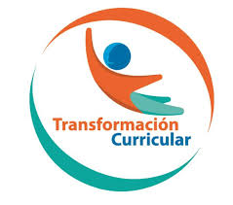
Guía de trabajo autónomo (plantilla)
El trabajo autónomo es la capacidad de realizar tareas por nosotros mismos, sin necesidad de que nuestros/as docentes estén presentes.
Centro Educativo:
Educador/a:
Nivel: Sétimo año.
Asignatura: Educación Física.
- Me preparo para hacer la guía
Pautas que debo verificar antes de iniciar mi trabajo.
Materiales o recursos que voy a necesitar | El educador/a sugiere:  - Un paño o alfombra.  - Una botella con agua potable.  - Ropa cómoda.
Condiciones que debe tener el lugar donde voy a trabajar | Recomendaciones importantes para sus estudiantes:  Espacio limpio, ventilado y desinfectado (sala de la casa, corredor o un patio al aire libre, siempre y cuando este dentro de la propiedad,) de aproximadamente 2 metros cuadrados en la medida de lo posible.
Tiempo en que se espera que realice la guía | El tiempo proyectado para completar la guía:  Acorde a la recomendación de la Organización Mundial de la Salud (60 minutos diarios y mínimo 5 días).

- Voy a recordar lo aprendido y/ o aprender.
Indicaciones | - Redacte indicaciones claras de la tarea a realizar siguiendo un paso a paso.
Actividades para retomar o introducir el nuevo conocimiento. | - ¿Qué impacto tienen los estilos de vida en las personas?  - ¿Pudo involucrar a su familia en las sesiones de actividad física?  - ¿Realiza al inicio de cada clase el calentamiento y al final el estiramiento?

- Pongo en práctica lo aprendido
Indicaciones | La persona docente….  Nombre de la unidad: “Cuidándome y entrenándome en casa”.  Dimensión: formas de vivir en el mundo.  Habilidad y su definición: estilos de vida saludable.  Aprendizajes colectivos e individuales por lograr: Diseño de actividades como juegos, deportes y actividades dancísticas, que puedan ser aplicadas en el ambiente cotidiano del estudiantado.  Indicadores del aprendizaje esperado: Ejecuta actividades previamente diseñadas, como juegos, deportes y actividades dancísticas, que puedan ser aplicadas en el ambiente cotidiano del estudiantado.  Día 1  Esta es una sesión que se divide en tres partes; un calentamiento, un juego y un estiramiento. Se busca que se pueda realizar con algunos miembros de la familia, pueden ser muchas personas o incluso en parejas.  El estudiantado realiza una sesión tabata, esta es a modo de activación. La misma debe hacerse durante un circuito de 15 minutos (1 minuto ejecuta ejercicio y 1 min descansa descansa), se adjuntan los ejercicios a realizar en dicha sesión:  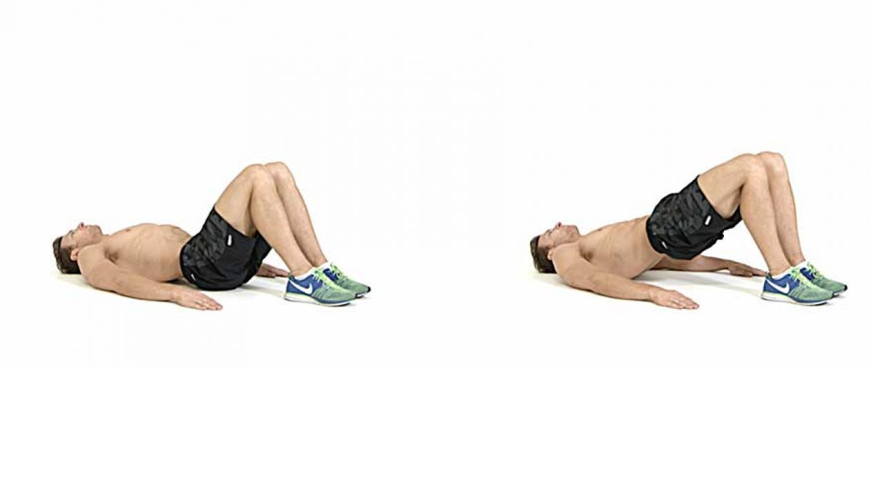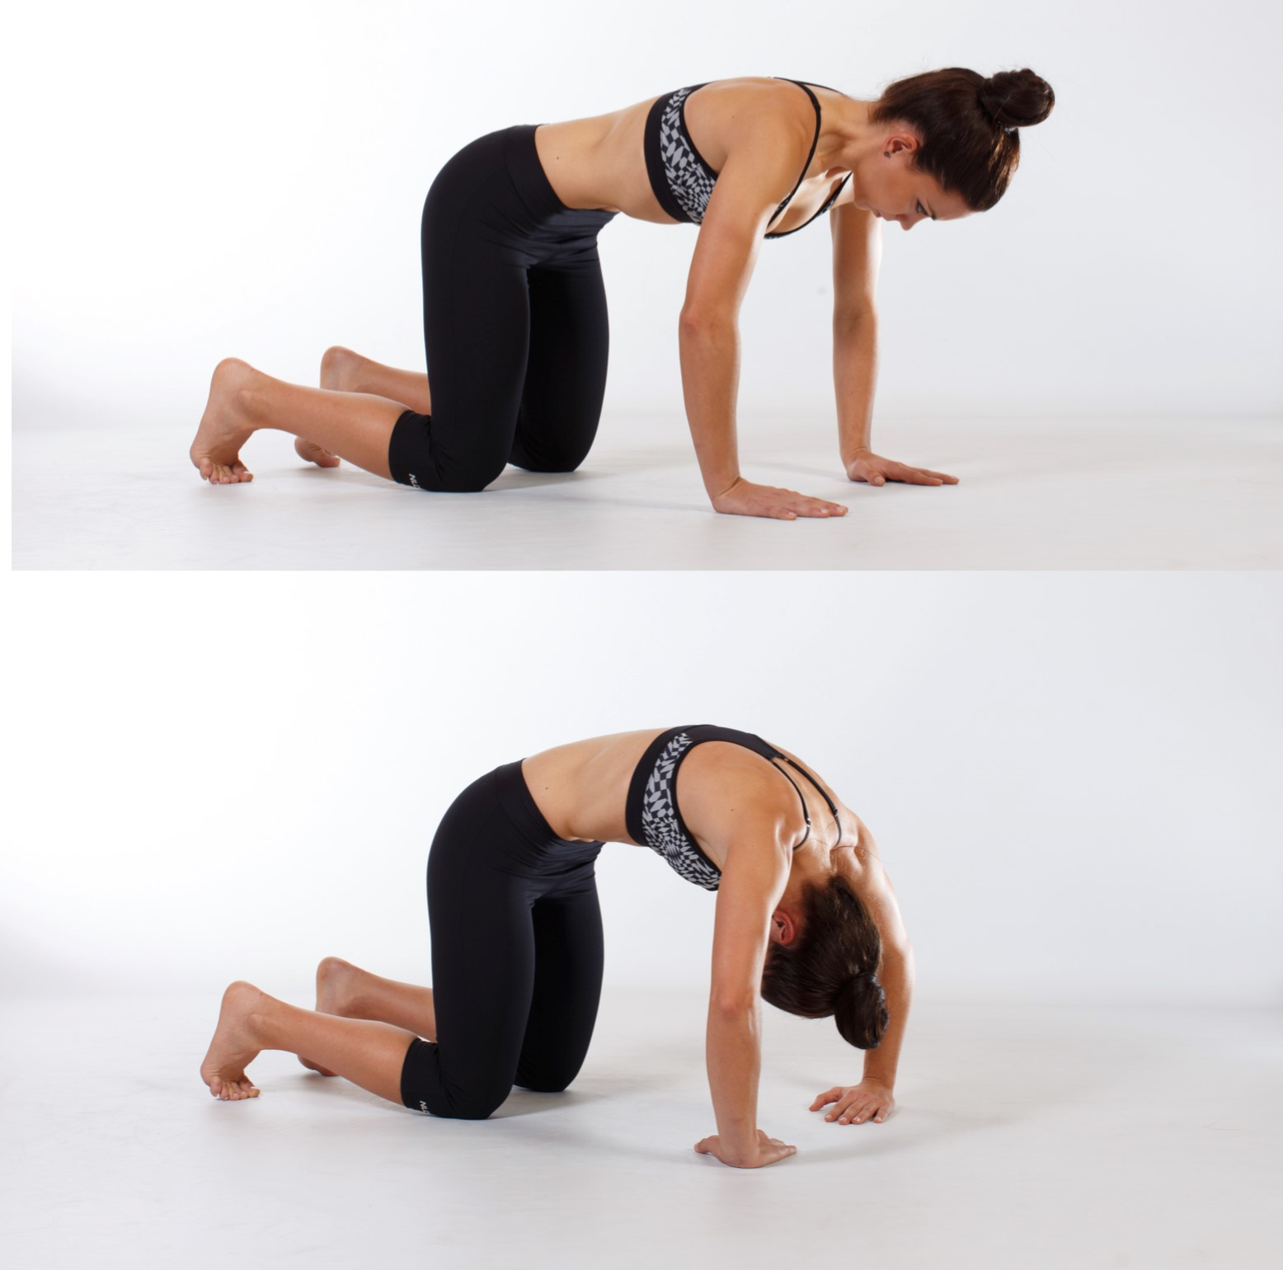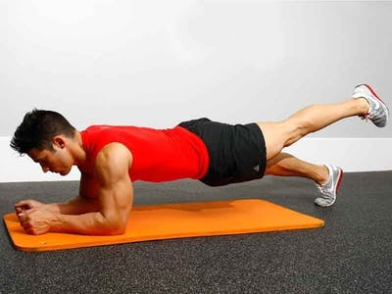  Elevación de cadera El gato Plancha elevando pie (alternado)  Una vez finalizado el calentamiento se observa el siguiente video del “Juego el Gran Gato”: https://www.youtube.com/watch?v=Mid5OLzOgD8.  Una vez visto el video, buscar algunos materiales que están en las casas y armar el juego. La propuesta es que este juego se pueda hacer en familia o al menos con otra persona y que se juegue como un reto de puntaje. Este juego puede hacerse durante 20 minutos. Si existe un grupo familiar grande el juego puede hacerse durante más tiempo.  NOTA: Se debe finalizar siempre ejecutando la rutina de estiramiento (verla al final).  Día 2  Calentamiento:  El estudiantado debe realizar el siguiente circuito de entrenamiento: https://www.youtube.com/watch?v=XsDJr-qDoG4  Una vez finalizada esta sesión el estudiantado debe intentar diseñar un juego que se pueda hacer en familia o en parejas. Este juego puede ser nuevo por completo o hacerle variantes al gato visto el día anterior. Variables como ponerle obstáculos, hacer más grande el gato, usar diferentes formas de desplazarse, entre otros  NOTA: Se debe finalizar siempre ejecutando la rutina de estiramiento (verla al final).  Día 3  Las actividades dancísticas o sesiones con música son acciones que propician mucha motivación cuando se decide realizar actividad física. Es por eso que se adjunta el siguiente link de una sesión de BAILE con música para que sea practicada por el estudiantado.  https://www.youtube.com/watch?v=QRZcZgSgSHI  NOTA: Se debe finalizar siempre ejecutando la rutina de estiramiento (verla al final).  Día 4  El estudiantado realiza la misma sesión tabata del día 1.  Una vez finalizada la sesión de calentamiento, el estudiantado debe construir una sesión de circuito de al menos 25 a 35 minutos, en esta puede el mismo seleccionar la música de su agrado y usando de ser posible variantes a los ejercicios del video del día anterior.  Día 5  Las actividades dancísticas o sesiones con música son acciones que propician mucha motivación cuando se decide realizar actividad física. En este caso una sesión de baile estimula diferentes áreas, tales como coordinación, ritmo, trabajo cardio entre otras.  Se invita a que el estudiantado ejecute el siguiente link de una sesión de baile combinado con ejercicios funcionales.  ZUMBA STRONG: https://www.youtube.com/watch?v=L_W4F6_c2Jg  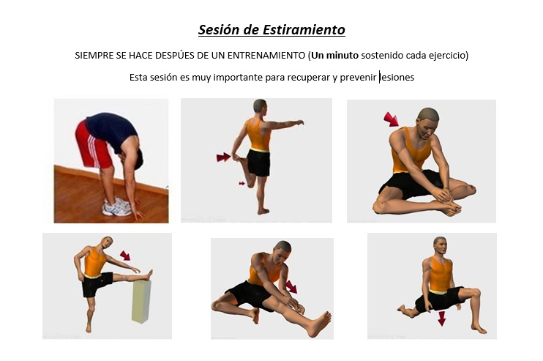
Indicaciones o preguntas o matrices para auto regularse y evaluarse | - Promueva la autorregulación en las actividades, a través de escribir pautas que se realizan durante el proceso, por ejemplo:  - Leer las indicaciones y las tareas solicitadas.  - Subrayar las palabras que no conoce y buscar su significado.  - Sugerir “devolverse” a alguna indicación en caso de no haber comprendido qué hacer.  - Reviso si realicé todo lo solicitado o me faltó hacer alguna actividad  - Genere reflexión sobre lo realizado a través de plantear preguntas como:  - ¿Sabías que la música se puede usar para realizar actividad física?  - ¿Qué otras acciones para realizar actividad física puedo realizar usando la música?  - ¿Crees que al jugar realizo actividad física?  ¿Cómo evidencio la evaluación formativa?  Con el objetivo de registrar la participación y el avance, cada estudiante elaborará un portafolio de evidencias donde consten aprendizajes adquiridos de las asignaturas que la persona estudiante considere registrar, así como su vivencia y sentimientos en torno a su familia, sus docentes, compañeros y compañeras, cambios y experiencias más significativas, en el marco del trabajo autónomo como estrategia durante la pandemia COVID -19.  La persona docente estimulará el uso de la creatividad para la elaboración de dicho portafolio, utilizando los materiales y recursos que tenga la persona estudiante a su disposición. El portafolio puede ser en físico o en digital y puede incluir dibujos, cartas, recortes, memes, canciones, redacciones, entre otros.  La persona estudiante registrará, al menos una vez a la semana, lo siguiente:  1. Un aprendizaje o habilidad adquirida en la o las asignaturas que él o ella elija, a partir de lo realizado en las Guías de trabajo autónomo.  2. Llenar las matrices de auto regulación, evaluación y niveles de logro.  3. Un sentimiento o aprendizaje respecto de lo que vive el país, su familia o la persona estudiante misma, en el marco de la pandemia COVID – 19.  La persona docente debe incluir como parte de la evaluación formativa los niveles de logro presentes en su plantilla de planeamiento para verificar lo repasado o aprendido. Elabora una pequeña rubrica de cada aprendizaje esperado para que el estudiante reflexione si en su trabajo autónomo logró un nivel inicial, intermedio o avanzado. Y como puede mejorar.  Sección III. Instrumentos de evaluación  Indicador (pautas para el desarrollo de la habilidad). Indicadores del aprendizaje esperado Niveles de desempeño  Inicial Intermedio Avanzado  Apropiación Ejecuta actividades previamente diseñadas, como juegos, deportes y actividades dancísticas, que puedan ser aplicadas en el ambiente cotidiano del estudiantado. Indica aspectos generales de las actividades previamente diseñadas, como juegos, deportes y actividades dancísticas, que puedan ser aplicadas en el ambiente cotidiano del estudiantado. Relata acciones que benefician la práctica de juegos, deportes y actividades dancísticas, que puedan ser aplicadas en el ambiente cotidiano del estudiantado. Lleva a cabo actividades previamente diseñadas, como juegos, deportes y actividades dancísticas, que puedan ser aplicadas en el ambiente cotidiano del estudiantado.  La persona estudiante que desee, puede compartir el contenido del portafolio de evidencias con sus compañeros, compañeras y docentes, mientras se mantenga el período de educación a distancia.  Este portafolio será retomado, una vez que inicien las clases presenciales, para que las personas estudiantes puedan compartir con sus compañeros, compañeras y docentes lo más significativo de esta experiencia.  Para conocer más de esta estrategia visite el siguiente enlace:  https://cajadeherramientas.mep.go.cr/faro_referencias/4_ref_apoyos_eval/funciones/tecnicas/portafolio.pdf

Ejemplo de matriz de autorregulación y evaluación que puede incluir en la guía de trabajo autónomo: (la matriz de niveles de logro las debe elaborar cada docente según el aprendizaje esperado)

Con el trabajo autónomo voy a aprender a aprender
Reviso las acciones realizadas durante la construcción del trabajo.

Marco una X encima de cada símbolo al responder las siguientes preguntas
¿Leí las indicaciones con detenimiento?
¿Subrayé las palabras que no conocía?

¿Busqué en el diccionario o consulté con un familiar el significado de las palabras que no conocía?
¿Me devolví a leer las indicaciones cuando no comprendí qué hacer?

Con el trabajo autónomo voy a aprender a aprender
Valoro lo realizado al terminar por completo el trabajo.

Marca una X encima de cada símbolo al responder las siguientes preguntas
¿Leí mi trabajo para saber si es comprensible lo escrito o realizado?
¿Revisé mi trabajo para asegurarme si todo lo solicitado fue realizado?

¿Me siento satisfecho con el trabajo que realicé?
Explico ¿Cuál fue la parte favorito del trabajo?

¿Qué puedo mejorar, la próxima vez que realice la guía de trabajo autónomo?

